RECTIFICATION ACTE DE NAISSANCE DE

DO TUYET MAI
28/09/1968 15:50

N3_DO_TuyetMai
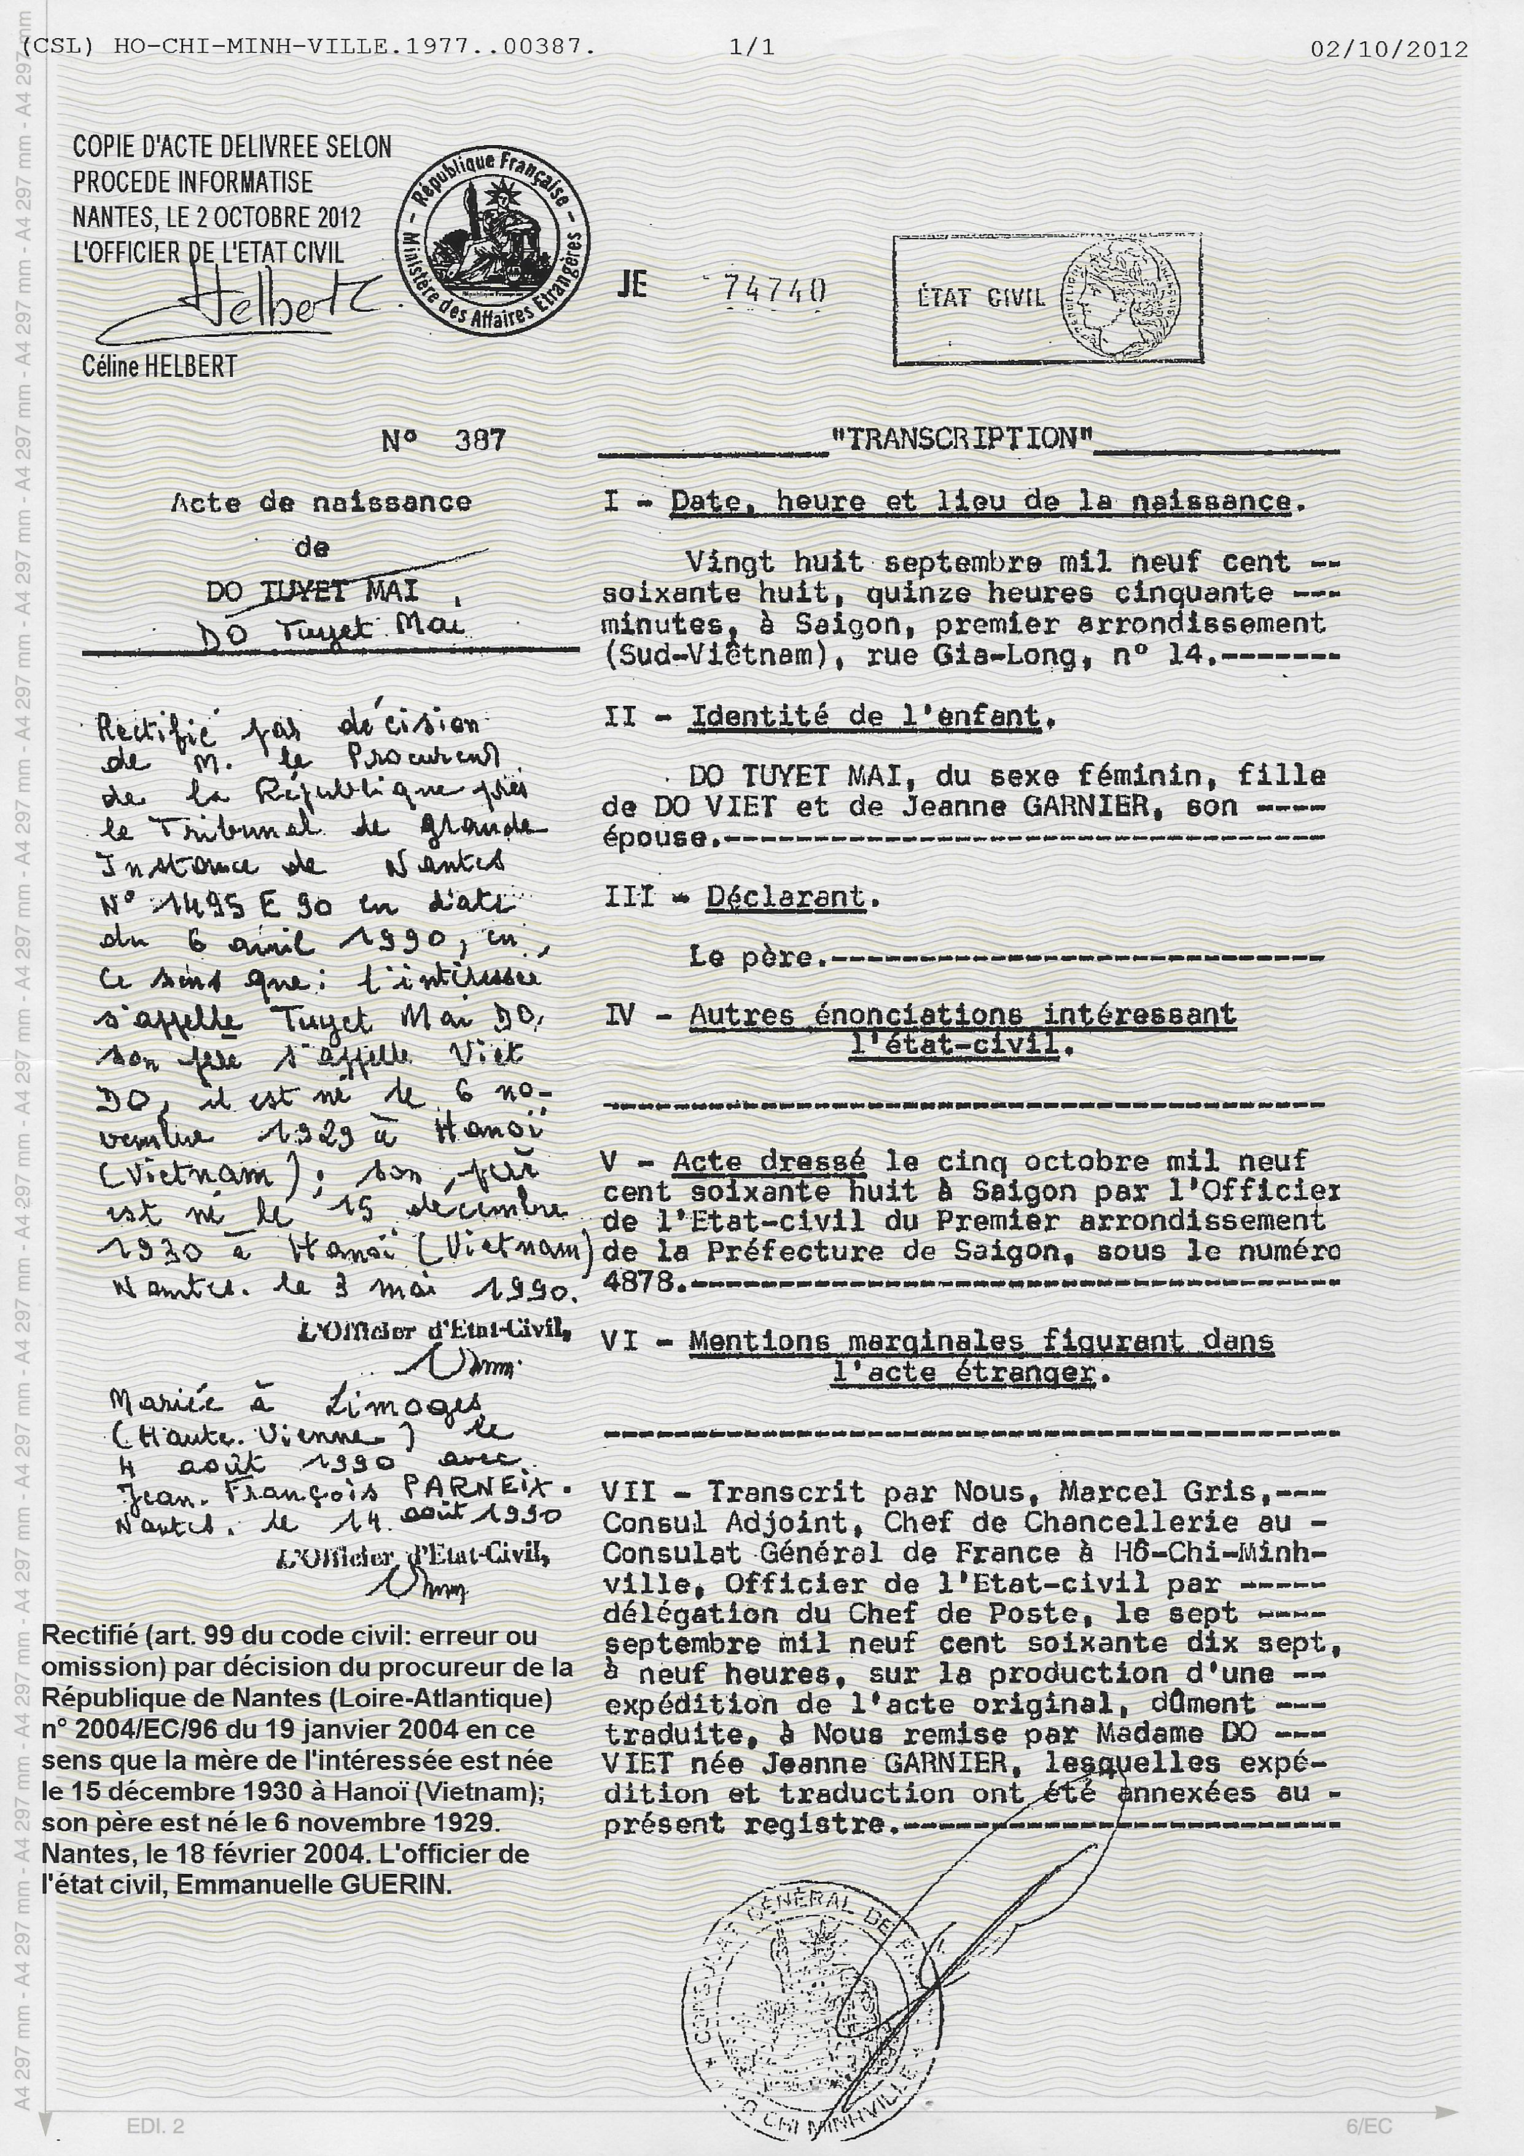
Transcription

N°387
Acte de Naissance de DO TUYET MAI DO Tuyet Mai

Date, heure et lieu de la naissance
Vingt huit septembre mil neuf cent soixante huit, quinze heures cinquante minutes, à Saigon, premier arrondissement (sud vietnam), rue Gia Long N° 14

Identité de l'enfant
DO TUYET MAI, du sexe féminin, fille de DO VIET et de Jeanne GARNIER son épouse.

Déclarant
Le père

Acte dressé
le cinq octobre mil neuf cent soixante huit à Saigon par l'Officier de l'Etat-civil du premier arrondissement de la Préfecture de Saigon, sous le numéro 4878

Transcrit par NOUS, Marcel Gris, Consul Adjoint, chef de Chancellerie au Consulat Général de France à Hô Chi Minh Ville, Officier de l'Etat-civil par délégation du Chef de Poste, le sept septembre mil neuf cent soixante dix sept à neuf heures, sur la production d'une expédition de l'acte original, dûment traduite, à Nous remise par Madamde DO VIET née Jeanne GARNIER, lesquelles expédition et traduction ont été annexées au présent registre.

Rectifié par décision de M. Le Procureur de la République …. le tribunal de grande instance de Nantes N° 1495E90 en date du 6 Avril 1990 en ce sens que : l'interessée s'appelle Tuyet Mai DO son père s'appelle Viet DO, il est né le 6 novembre 1929 à Hanoï (Vietnam) ; son père est né le 1 décembre 1930 à Hanoï (Vietnam)
Nantes, le 3 mai 1990

Rectifié (art 99 du code civil : erreur ou omission) par décision du procureur de la république de Nantes (Loire-Atlantique) n°2004/EC/96 du 19 janvier 2004 en ce sens que la mère de l'intéressée est née le 15 décembre 1930 à Hanoï (Vietnam) ; son père est né le 6 novembre 1929
Nantes le 19 Février 2004, l'officier de l'état civil, Emanuelle GUERIN

Mariée à Limoges (Haute-Vienne) le 4 Août 1990 avec Jean-François PARNEIX
Nantes, le 14 Août 1990

